Instal·lació del sistema operatiu I
Respongui a les següents qüestions:
1. Sobre programari de màquines virtuals.
a) Quin és el programari que s'ha instal·lat per a la creació de màquines virtuals ?
VirtualVox 6.0.24
b) En coneixes algun altre ? Si no en coneixes cap, cerca-ho per internet.
VMWare Workstation i Parallels Desktop
c) Quin és el vostre sistema operatiu amfitrió i quin és el hoste ?
Ubuntu 20.04 es el amfitrió. El hoste es Linux

2.- Sobre Virtualbox.
a) És gratuït? Si
b) Quina és la última versió? 21.1
c) Amb quins sistemes operatius amfitrions pot treballa? NT 4.0, 2000, XP, Server 2003, Vista, Windows 7, Windows 8, Windows 10, DOS/Windows 3.x, Linux 2.4, 2.6, 3.x and 4.x. Solaris i OpenSolaris, OS/2, i OpenBSD.
d) Quins sistemes operatius hoste permet? Windows, Linux, Macintosh, and Solaris
e) Com és pot instal·lar el Windows 10? Des de la pagina oficial: https://www.microsoft.com/es-es/software-download/ i després compres una llicència

3.- Com definiria el programari propietari ? I el programari lliure ?
Es un sistema operatiu que es necessita llicència, s’ha de pagar per utilitzar-lo com el Windows. I el lliure es totalment gratuït com el Linux.

4.-Realitzi les següents accions:
4.1.- INSTAL·LACIÓ PROGRAMARI per a crear màquines virtuals.
4.2.- CREACIÓ de Màquina Virtual:
Es crearan 4 màquines virtuals:
- Ubuntu Desktop 18.04 i Ubuntu Server 18.04
- Windows 10 i Windows 2019

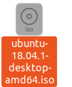
Ubuntu Desktop:
instalar Iso:

Creem la maquina virtual en el VirtualBOX i afegim en el emmagatzematge el iso i la iniciem:
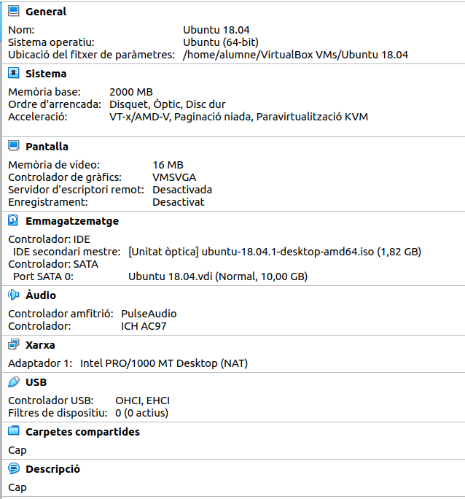

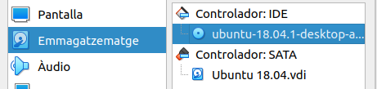

Fiquem les dades i seguir, després fiquem el usuari a gust i deixa-l instal·lant:

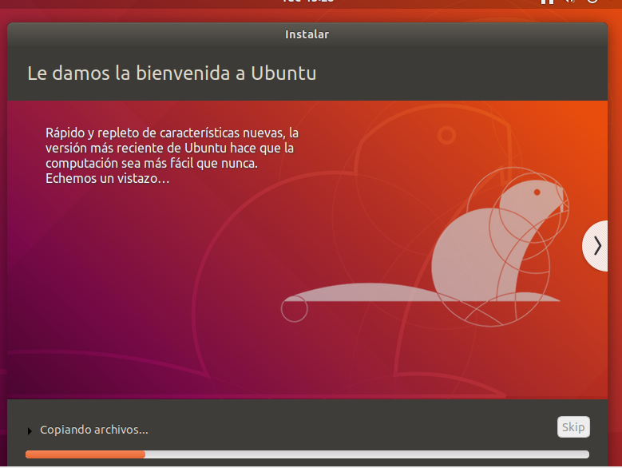

Ara veurem que ja podrem iniciar sessió:

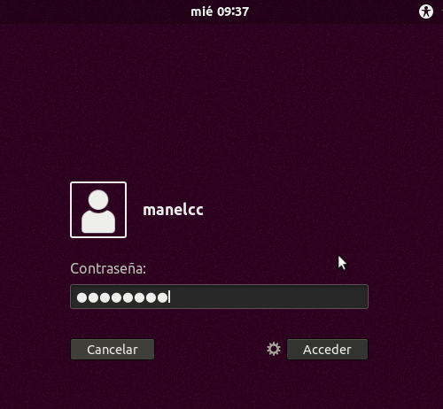

Fem una actualització completa d’arxius eliminant arxius molestos i fent apt-get update i apt-get upgrade

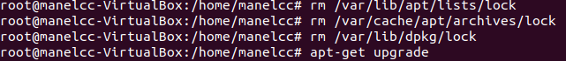
Ahora insertamos Guest Additions:
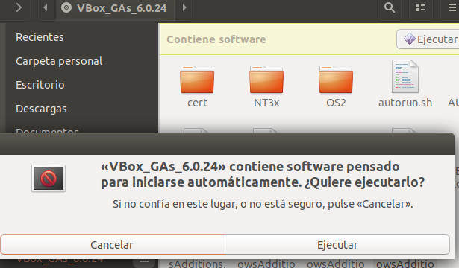
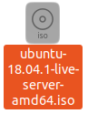
Ubuntu Server:
instalem .iso:

Creem la maquina virtual en el VirtualBOX i afegim en el emmagatzematge el iso i la iniciem:
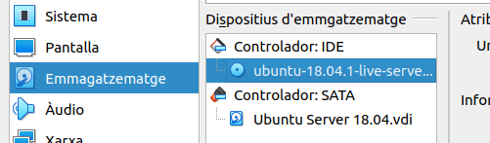
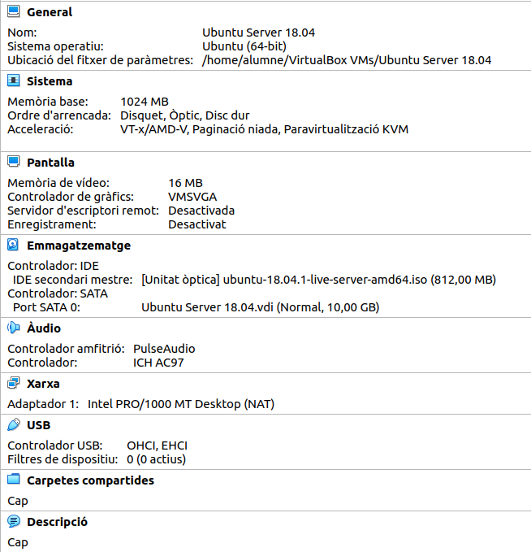

Fiquem les dades i seguir, després fiquem el usuari a gust i deixa-l instal·lant:
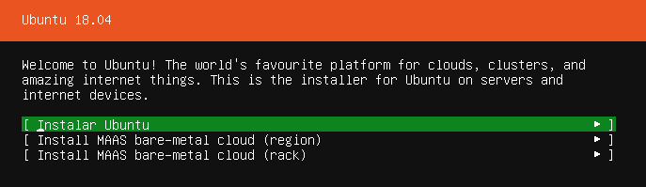

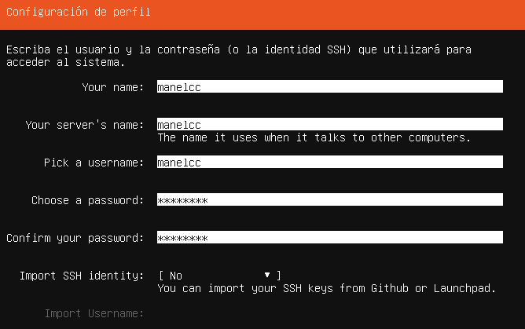

Ara veurem que al iniciar sessió haurem entrat en la terminal de la maquina:
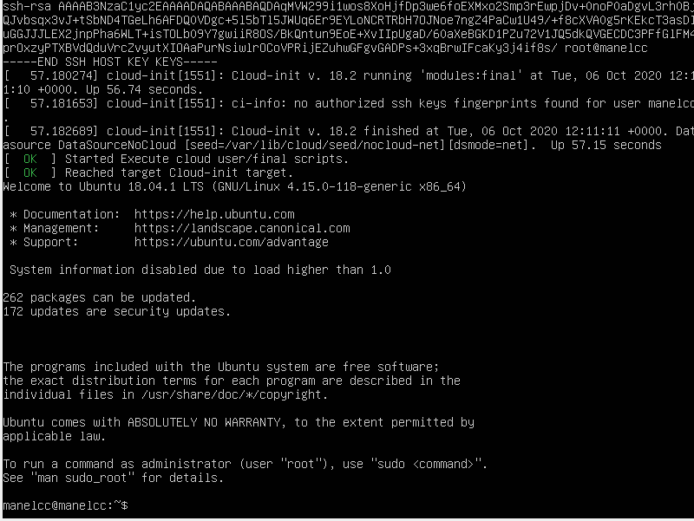

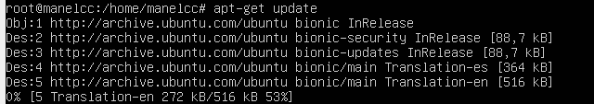
Fem una actualització completa d’arxius eliminant arxius molestos i fent apt-get update i apt-get upgrade
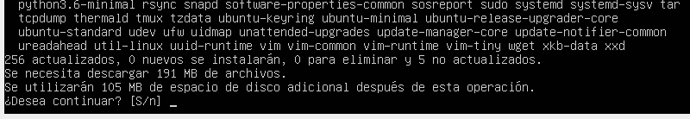

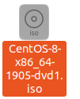
CentOS. 8:
instalar Iso:

Creem la maquina virtual en el VirtualBOX i afegim en el emmagatzematge el iso i la iniciem:
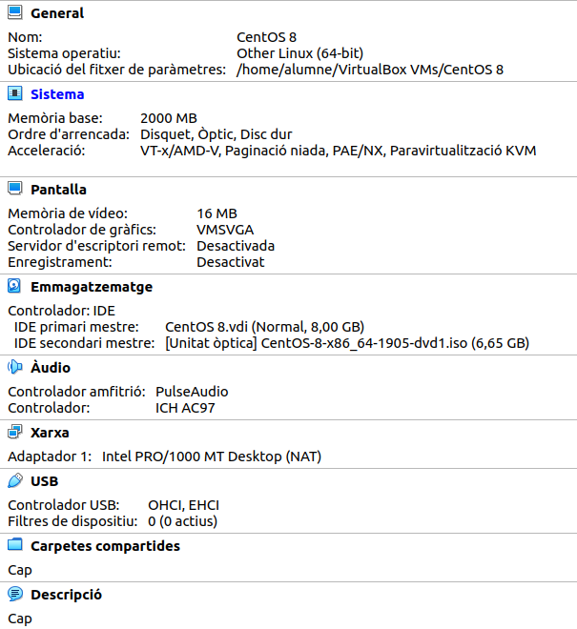
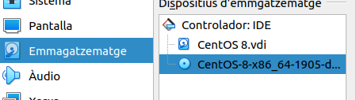

Fiquem les dades i seguir, després fiquem el usuari a gust, selecione disc i deixa-l instal·lant:
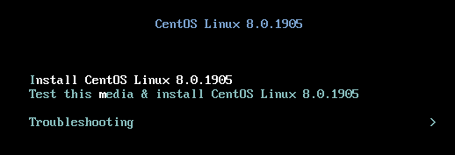
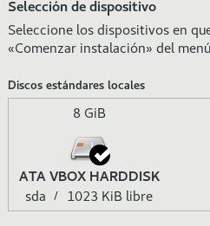
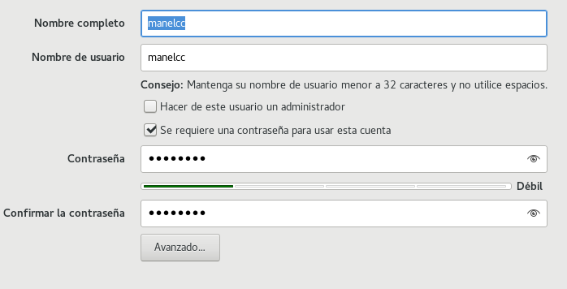
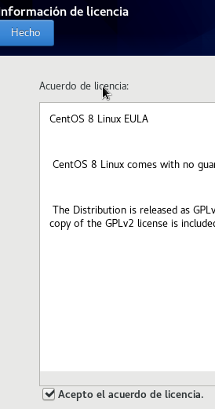
Al iniciar ponemos F12 para editar el sistema de arranque para iniciar el SO y al iniciar nos pedira aceptar licencia:
Y asi iniciaremsos y ya estaria. Ahora hacemos un apt-get update y un apt-get upgrade:
Windows Usuario:
Instalem el windows en Virtualbox així:
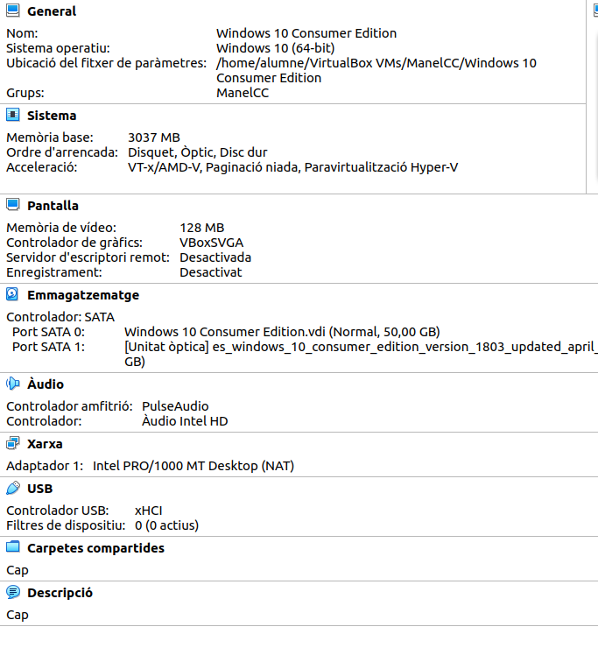
Ara l’arranquem i seleccionem les parts nessesaries per a cada una i anyadir la llicència:
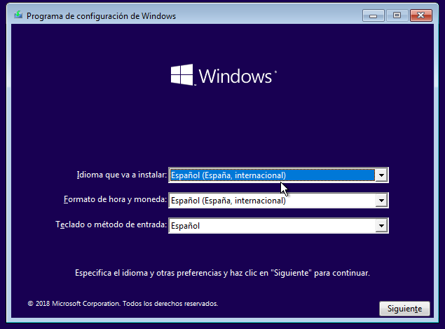
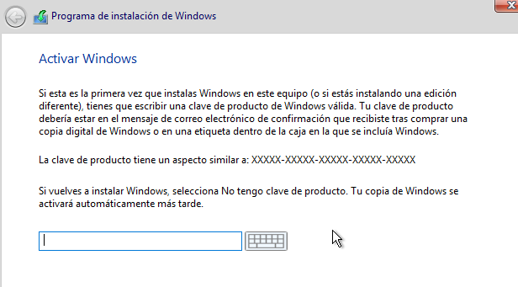

Hem de seleccionar disc dur, avançat i selecionar:
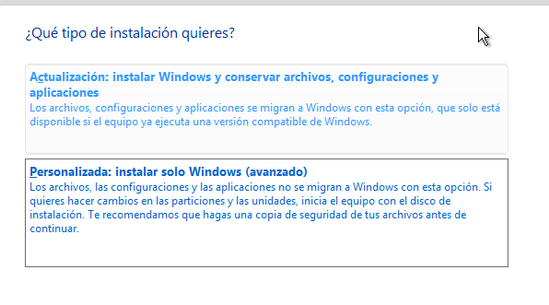
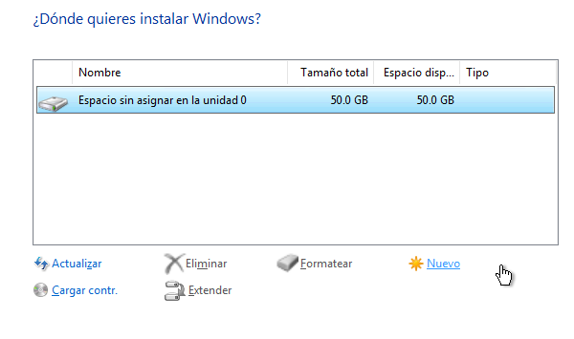
Després es farà la instal·lació:
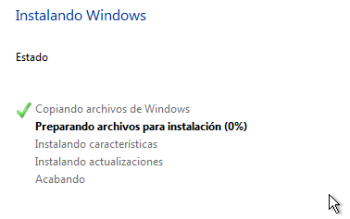

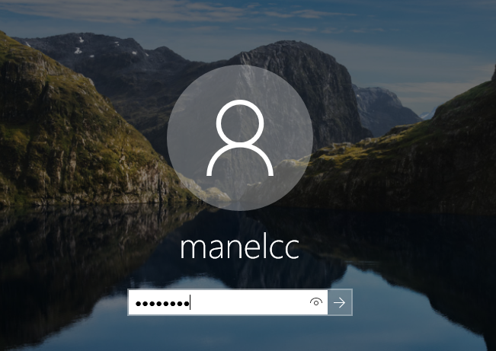
Instalat:

5. Es crearà addicionalment una MV amb el sistema operatiu Ubuntu i posteriorment s'instal·larà Windows, amb arranc dual.
En fer aquest tipus d'instal·lació s'eliminarà l'arranc dual "GRUB".
Recuperar el GRUB. Modificar el temps d’espera del menú grub a 15 segons i posar que l’opció per defecte sigui Windows
Clono el Ubuntu que ja poseia insertant el windows en el disquet:
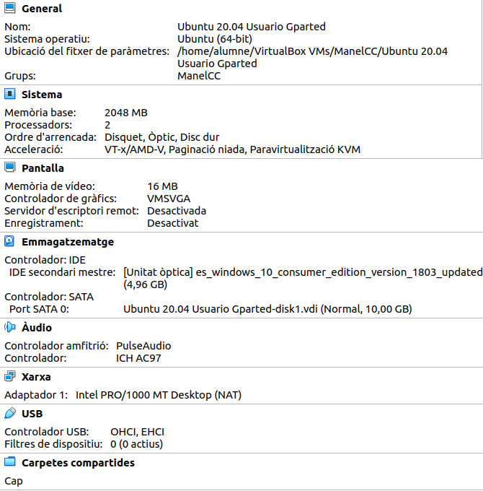
Ara l’iiniciem i al arrancar apereixerà l’instalació de Windows i no la de Ubuntu, l’haurà sumplantat
Selecionem la partició 2 per així tindre 2 SO en una MV:
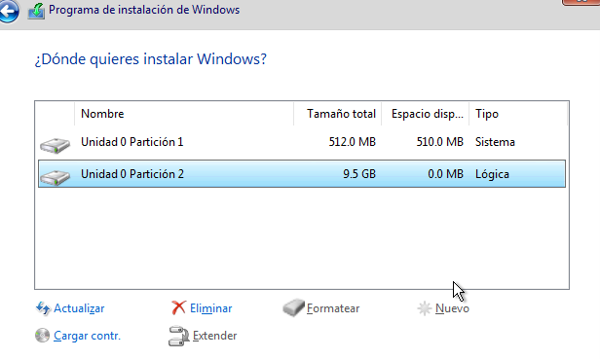
Webgrafia:
https://www.virtualbox.org
https://www.microsoft.com/es-es/software-download/

